Методическая литература по ПДД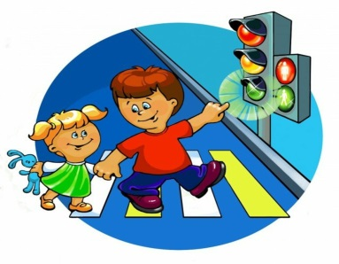
Книги:
1. Т.Ф. Саулина «Ознакомление дошкольников с ППД», 2013
2.К.В.Петрова «Как научить детей ППД». Планирование занятий, конспекты, кроссворды, дидактические игры, 2013
3. Белая К.Ю. Как обеспечить безопасность дошкольника, 2001
4. Е.И.Шаланова "Правила безопасности- Дорожного движения"
5. Коган М.С." Правила дорожные знать каждому положено".
6. Лиходед В. "Уроки светофор".
7.Т.Ф.Саулина "Три сигнала светофора"
8. Пикулева Н. "Дорожная азбука".
9. Е.Я.Хабибуллина "Дорожная азбука в детском саду",2013
10. Н.В.Елжова "ПДД в детском саду", 2013
11."Правила дорожного движения в системе обучения дошкольников" автор сост. Т.Г.Кобзева , И.А.Холодова, Г.С.Александрова.
12.Первая помощь. Учебник.
13. Азбука пешехода: для дошкольников.- М.: издательский Дом Третий Рим, 2007. – 60 с.
14.Кузнецова Н.М. Учебно – методическое пособие «Психолого-педагогические основы дорожной безопасности несовершеннолетних»
15.​ Козловская Е.А.. Козловский С.А. Дорожная безопасность: обучение и воспитание младшего школьника. Учебно-методическое пособие для общеобразовательных учреждений и системы дополнительного образования/Под общ. ред. В.А. Федорова.- М.: Издательский Дом Третий Рим, 2002
16.​ Методические рекомендации: формирование у дошкольников навыков безопасного поведения на улицах и дорогах для педагогов дошкольных образовательных учреждений – М.: Издательский Дом Третий Рим, 2007.- 48 с.
17.​ Методические рекомендации: формирование у дошкольников навыков безопасного поведения на улицах и дорогах для педагогов общеобразовательных учреждений – М.: Издательский Дом Третий Рим, 2007.- 48 с.
18. Сочинения-сказки по Правилам дорожного движения.
19. Правила дорожного движения.- М. Эксмо, 2006.- 64 с.
20. Конкурсы, викторины, праздники по правилам дорожного движения
для школьников / Н.В. Ковалева – Изд. 3-е – Ростов н/Д.: Феникс,
2007. – 160 с.
21. Методические рекомендации по организации работы детских садов по
профилактике детского дорожно-транспортного травматизма. Курган,
2006. – 72 с.
22.​ Три сигнала светофора: Дидакт. Игры, сценарии вечеров досуга: Кн.
для воспитателя дет. сада: Из опыта работы / В.А. Добрякова, Н.В.
Борисова, Т.А. Панина, С.А. Уклонская; Сост. Т.Ф. Саулина. – М.:
Просвещение, 1989. – 62 с

